手机号绑定后进入错误客户：账号关联与企业身份排查｜云上订货系统
绑定手机号后看到另一家门店的名称、订单或余额，先核当前实际登录身份。手机号用于关联登录账号，企业、订货账号与客户编号仍各有归属；进入商城的提示成功，不能证明已经回到原客户。沿原供应商入口、绑定当前账号、登录企业选择和原业务结果逐步核对，才能分清误选账号、绑定未完成与业务筛选差异。

先保存原店入口与绑定前后的身份
先由客户说明原本应进入哪家供应商商城、哪个门店客户，记录原客户编号、原登录账号和绑定前最后一次正确登录时间。当前错误画面则记录实际企业名称、客户名称及可以看到的账号。两端名称相同也继续比编号，因为同名门店、主账号与子账号可能对应不同身份。发生问题的原手机和入口保留，不能用另一位员工的手机画面代替。
从原供应商发送或保存的商城入口重新核企业标识，区分固定某企业的链接与通用登录入口。不要仅凭页面品牌或头像判定已经进入原店；通用入口在手机号关联多个企业时可能需要选择具体账号，而固定入口还会核企业匹配。可以打开到登录页确认供应商说明，但重新登录应由账号本人完成，输入内容和凭据不交给排查人员保存。
先确定错误发生在哪个节点：绑定页显示的当前账号就不对，验证码后停在下一步，还是绑定完成后重新登录才进入另一企业。如果在绑定前个人中心已经显示错误客户，就从原登录身份查起；如果绑定页账号正确但重新登录选错企业，就核关联列表与所选订货账号。不要把三个节点合写成一次“绑定错误”，否则容易修错原账号。
保留发生时间、最后一次按钮操作、原提示和页面返回位置，区分“已点击”“接口提示完成”与“已重新读到原客户”。如果跳转失败、页面空白或等待超时，先回个人资料核当前账号和绑定状态，再决定是否继续。没有核到原结果前，不连续索取验证码、换手机号或重复确认，也不要为了获得可见订单再新建一个同名客户。
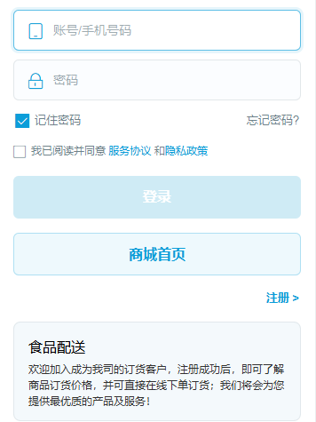
图1：历史手机登录页同时支持账号或手机号输入，下方显示供应商说明；页面打开与品牌一致仍须继续核具体企业和客户身份。

用原客户编号拆开手机与账号关联
客户联系人手机、登录绑定手机、登录账号和客户编号分别核。联系人手机用于联系门店，修改个人资料中的联系信息不能直接证明手机号登录关联已经改变；绑定手机则要从账号安全中的绑定手机结果确认。客户编号承接原客户资料和业务，不能用一个手机号尾号推断两份客户档案应合并。管理人员沿原客户编号查原账号，客户本人在商城核当前账号。
在手机个人中心核门店名称，再进入个人资料或账号安全核登录账号与绑定手机。原个人中心“绑定手机”提示可以帮助定位入口，但门店名称与账户结余本身不证明已绑定成功。历史图中的邻里便利店和账户结余只是该画面当时的身份与数字，排查时应回发生问题的原客户核同时间结果，不能把这个示例金额当预期余额。
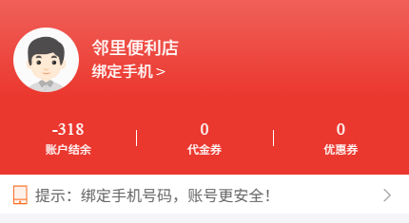
图2：历史个人中心显示邻里便利店、账户结余与绑定手机入口；这些位置用于分别核身份和绑定状态，金额不作为本次结果依据。
同一手机号可以关联不同企业的账号，关联列表因此可能出现多家供应商。应按“原企业、具体订货账号、原客户编号”建立一条对应关系，而不是要求所有企业共享一份客户订单或余额。在同一企业内，绑定校验还会区分企业账号和客户账号的有效记录；同类有效账号重复绑定被拦截，不应靠删除原客户、禁用其他账号来绕过提示。
原账号是主账号还是客户子账号也要说明。子账号姓名与门店名称不同并不一定是错误客户，关键是它所属主客户与原编号是否匹配；反过来，同名子用户不能证明属于同一门店。若当前账号没有原客户关系可供核对，先交有权限人员查询原用户与客户归属，再继续绑定步骤。业务员归属、外勤跟进和待办记录不能代替这条登录关系。
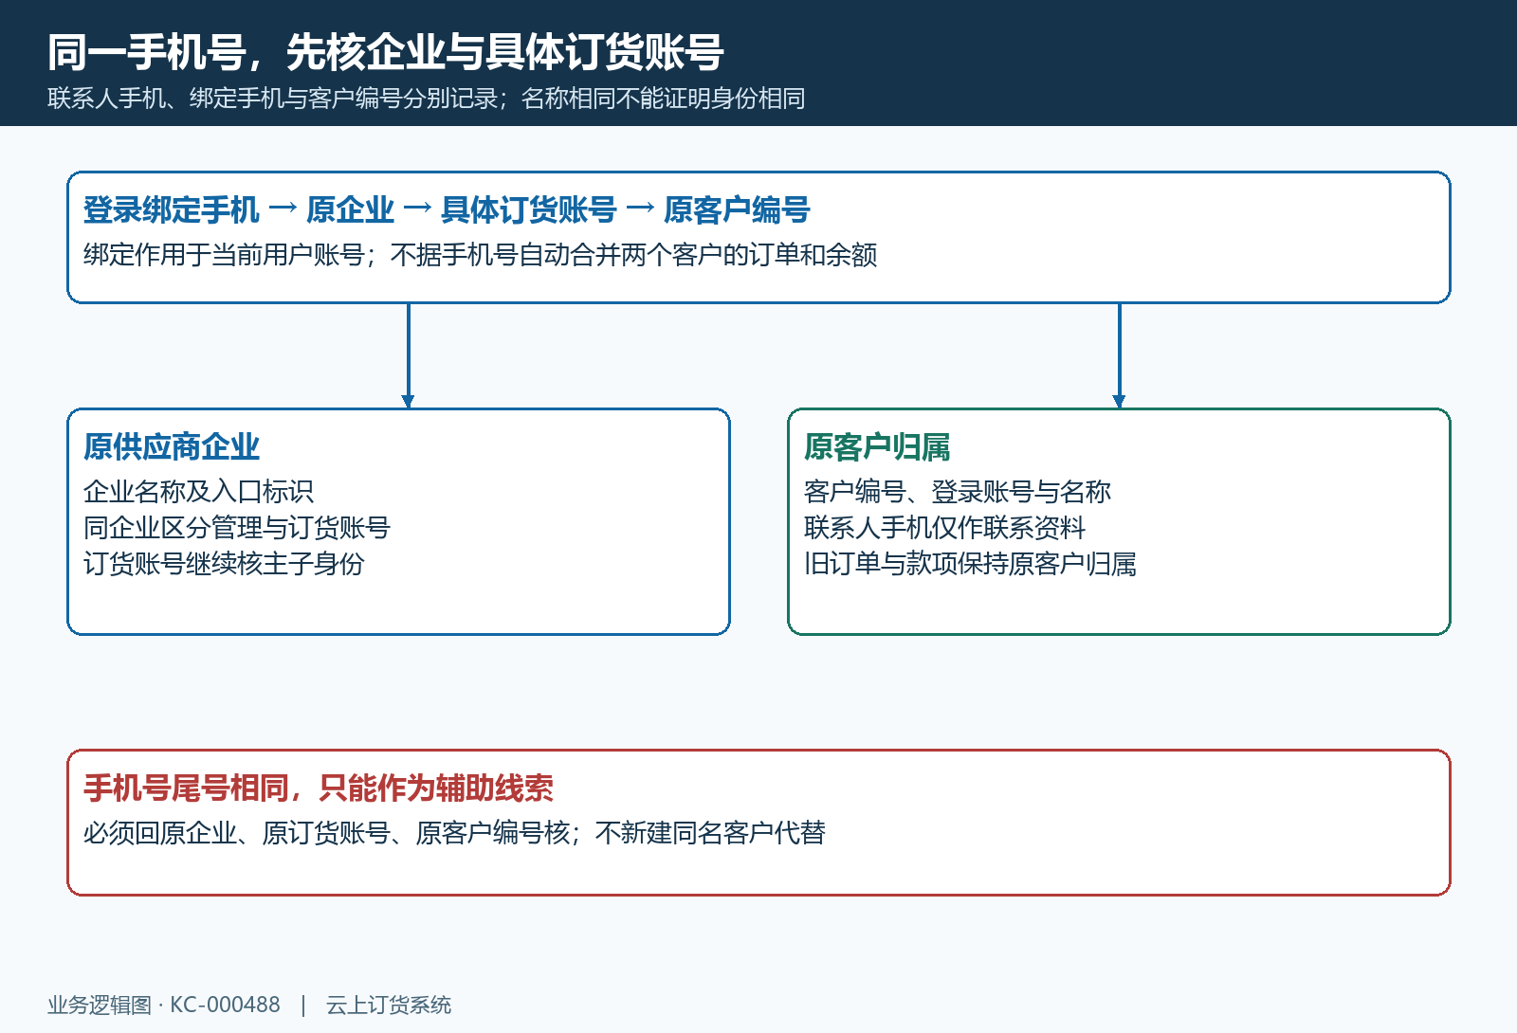
图3：登录绑定手机沿企业和具体订货账号核到原客户编号；联系人手机只是辅助资料，绑定手机号不自动迁移原客户业务。

绑定当前账号，分验证码与设密码两步
从手机个人资料中的绑定手机进入后，先看账号中心显示的当前账号。该账号是只读字段，应与刚核过的原商城登录账号一致；若不一致或提示账号异常，返回原店核会话，不能在错误账号上继续输入本人手机号。页面还需手机号码和验证码，字段完整才允许确认。手机号格式错误与账号不一致分别处理，换验证码不能修正已选错的账号。
验证码由手机号本人获取和使用，排查记录只写是否通过、发生时间及原提示。绑定校验会核当前企业及账号类型，企业创建人已经绑定手机时还可能出现不允许修改的提示；这类限制不是短信未送达。验证码错误或过期就停在该步骤核原发送与验证结果，不借用别人的验证码，也不把倒计时变化或收到短信单独当成最终绑定完成。
验证码通过后仍分两条结果。手机号尚未关联其他有效账号时，可以完成当前用户绑定；已经关联其他有效账号时，当前账号中心会进入设置登录密码的分支，页面继续列出当前账号与绑定手机。此时先核对象，再由本人按页面完成。该步骤可能把手机号关联账号的登录密码更新为此次设置值，不能当作仅验证当前门店、不会影响其他关联账号的普通输入。
如果实际页面显示的是旧手机流程中的“手机号登录密码”验证提示，应按该页面的对象和字段核，不能套用账号中心设置新密码的步骤。两种流程都要确认最终结果和重新登录后的身份；只完成验证码或进入下一页不足以认定绑定成功。原登录账号、客户编号和订单归属应保持可追溯，遇到密码变化先核关联范围，不再另外重置密码试图修正客户归属。
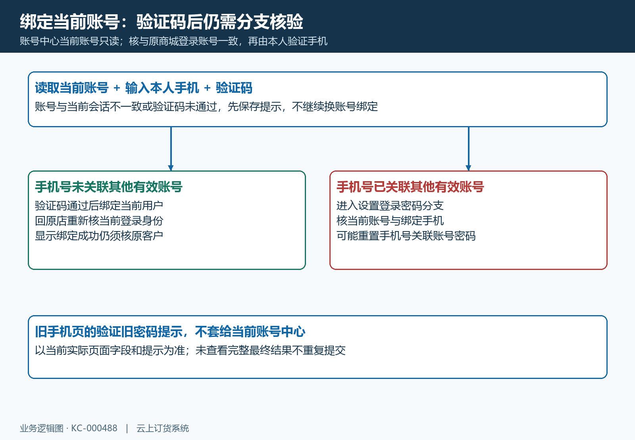
图4：先核当前账号与会话；验证码通过后分首次绑定、已关联手机号设密码两条路径，按实际字段核对。

登录多企业时选原企业的订货账号
绑定后重新从原供应商入口登录，先核入口中的企业，再核返回的实际账号。如果出现手机号关联企业列表，找到原企业卡片，并在卡片下确认订货账号。列表同时可能提供管理账号与订货账号，管理角色成功进入系统不代表原客户商城身份正确。核所选账号文本与原账号对应后再进入，不能按列表第一项、企业头像或门店名字近似直接选择。
没有弹出企业列表而直接进入时，也要在返回的个人资料核实际企业和登录账号。手机号关联只有一个有效账号、固定企业入口及既有默认关联，都可能影响进入路径；不能据“自动跳转”认定绑定把原客户改成另一客户。需要核既有默认关联时，由有权限人员查询原关系；按当前实际入口处理，不能仅凭默认关联推定原客户身份已恢复。
原目标账号没有出现在关联列表时，交管理人员核该账号是否有效、绑定手机是否属于本人、所属企业和客户是否仍匹配。手机号验证成功与原账号允许登录是不同条件，禁用、停用或合作状态提示应按原提示处理。不要重新注册同名门店补一个列表选项，也不要解除所有企业关联来试；这样会改变原登录关系，仍不能证明原订单和款项属于新账号。
当企业和登录账号都匹配而订单数量不同，再检查原单号、查询日期、订单状态和主子账号创建人范围。资金数字不同则核原客户与同时间口径，不用另一次充值或付款作身份测试。此时应把“关联账号选错”与“业务查询条件不同”分开交接，避免把本来正确的手机号绑定关系反复改动，或者用管理端全企业数据与客户侧结果直接比较。
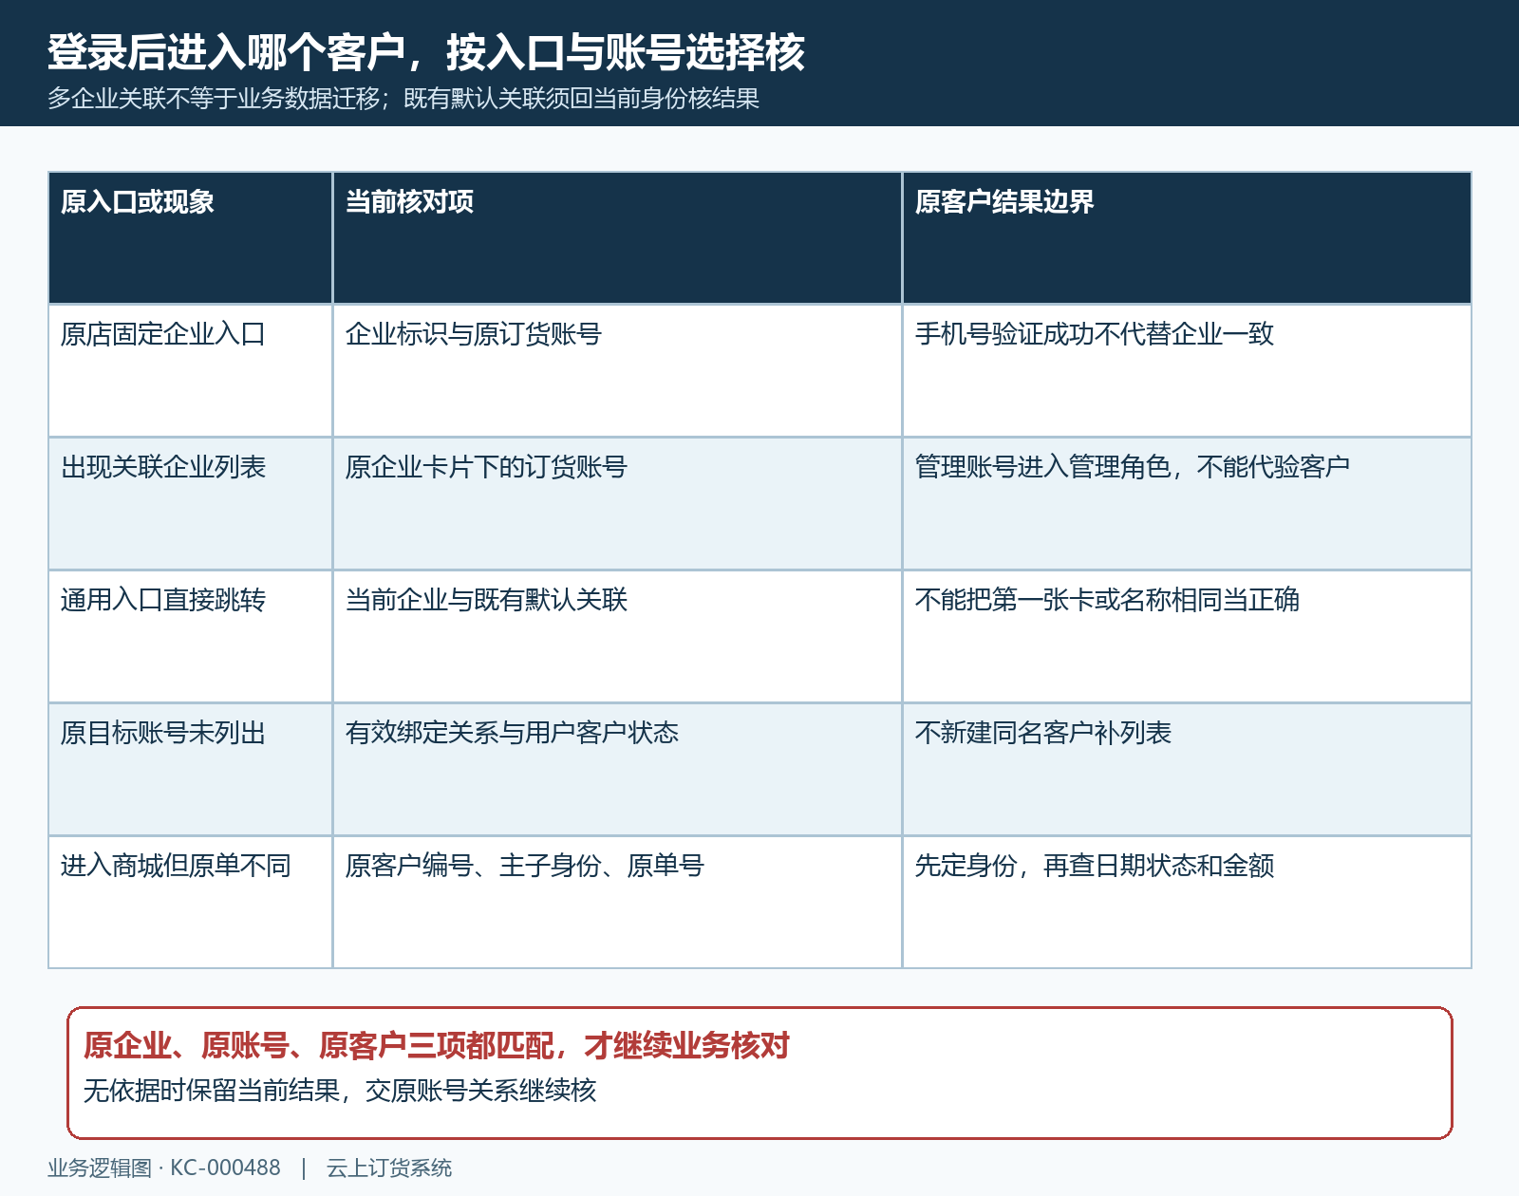
图5：固定企业入口、关联企业列表与通用入口直接跳转分别核；原企业、订货账号和客户编号一致后才继续业务查询。

回原客户核原单及同时间结果
处理后由原账号本人从原店入口重新进入，在个人资料核原企业、登录账号、客户编号和脱敏绑定手机，再核主子账号归属。绑定提示成功只是第一项，身份回读正确才允许继续操作业务。如果仍进入另一客户，保留实际账号与期望账号的差异，回到第一次不一致的节点继续查，不在当前错误客户中改名称、联系人或地址来模仿原客户。
选一张绑定前存在的原订单，以同一单号核客户归属、状态及查询日期；不要求凭一个总数量完全相等就通过。原子账号看不到另一人的待提交草稿时，继续核创建人边界；原客户较早订单未见时，核日期范围。确认原单仍归原客户且本人能按允许范围查看，才能说明业务关联没有被新建客户或错误登录结果覆盖。
资金用原客户同一时间的账户结余、预存款及相关应付款退款分别对照。账户结余变化可能来自订单款项与计算口径，不能只比绑定前后的一个首页数字。若已经在错误客户内产生了新订单或付款，应保留该笔原结果并交业务负责人核真实归属，先处理已经发生的业务；不要在正确客户中再做一笔来抵消或制造看似正确的余额。
仍有差异时保存原供应商入口标识、原客户编号、脱敏账号、手机号尾号、时间、页面提示和首个不一致节点，注明是否完成验证码、是否进入设密码分支及最后读到的身份。截图不含密码、验证码或认证链接中的凭据。交接应能沿原关系复核，以本人在原企业、原账号下重新读取的结果为准，不仅凭历史画面或一次成功提示作结论；解绑、重建客户或改业务员归属也不是默认解决路径。
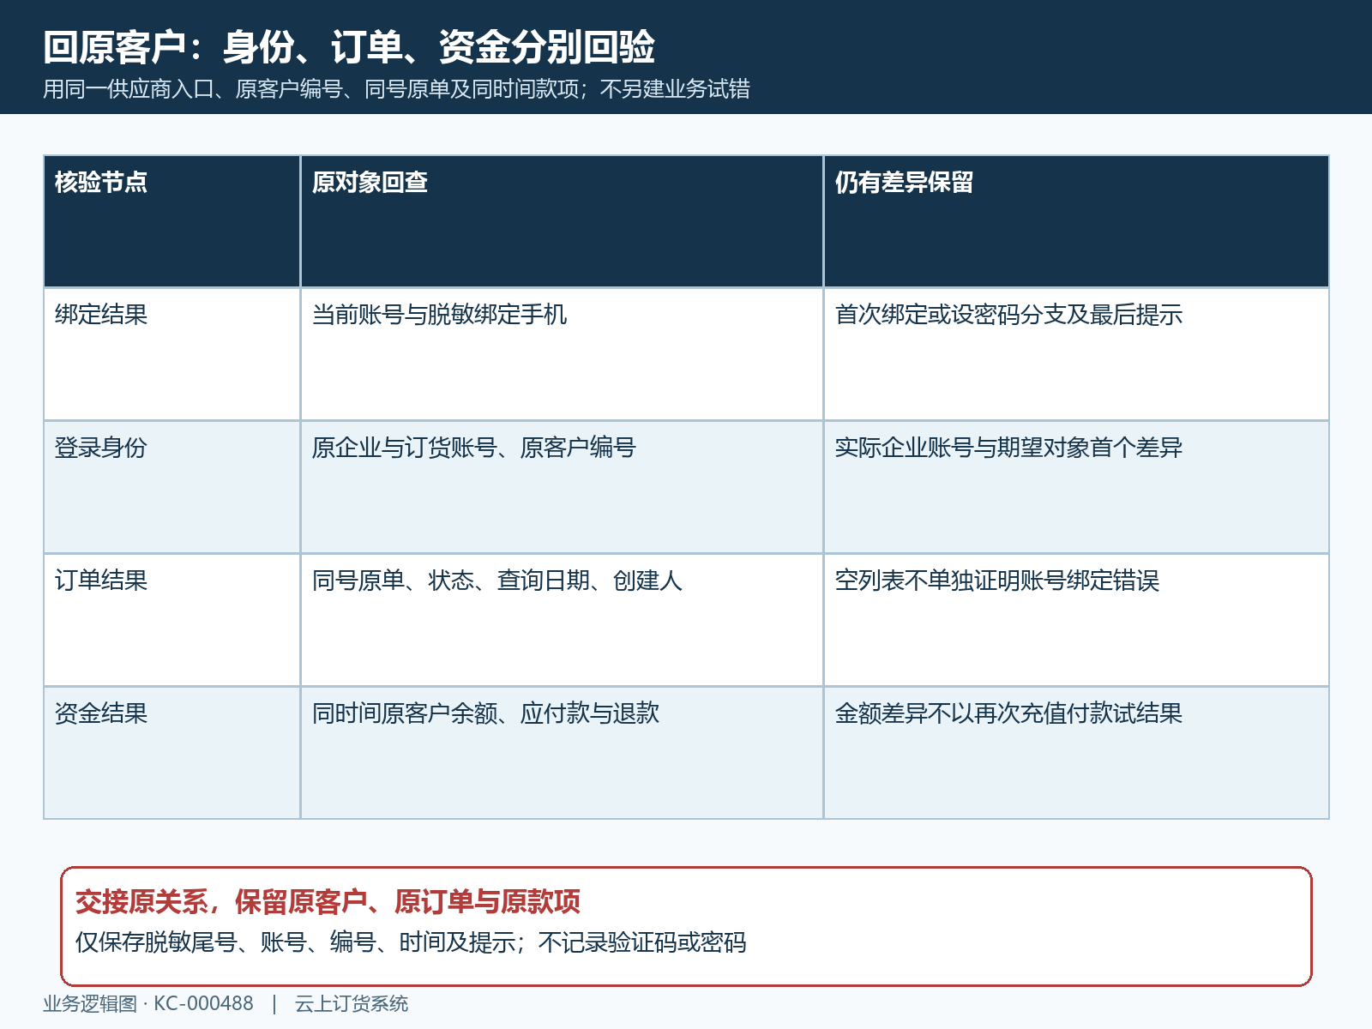
图6：分核绑定、登录身份、原订单及同时资金；原关系未核清前保留原客户与业务，不重复下单付款。

